Diagrammen

Som 1

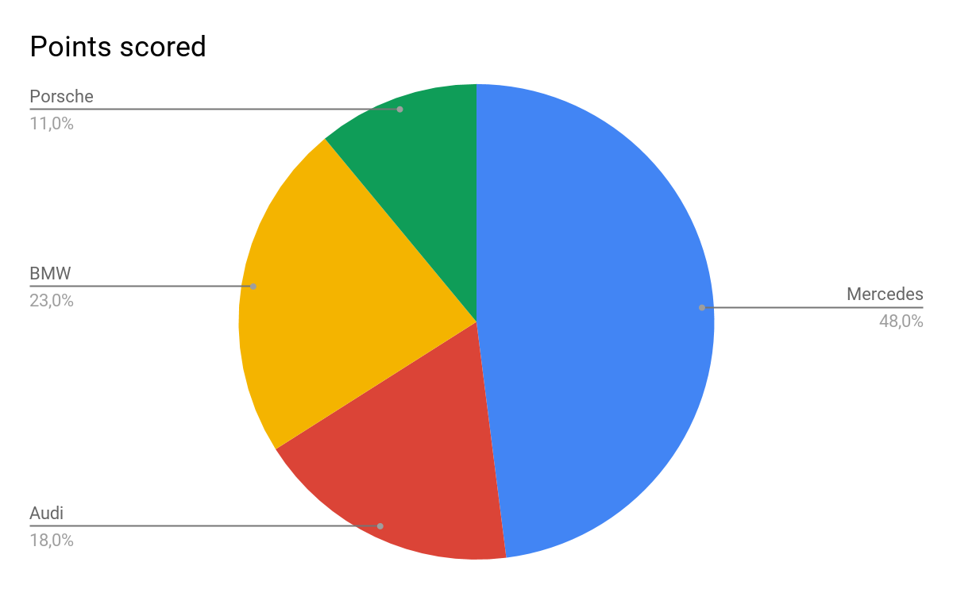

In de bovenstaande cirkeldiagram is weergegeven hoeveel auto’s de grote bedrijven in 2017 hebben verkocht. In totaal zijn er 1,5 miljoen auto’s verkocht.

- Hoeveel auto’s heeft Porsche in totaal verkocht? 161000
- Hoeveel auto’s heeft Mercedes meer verkocht dan Audi?
- Hoeveel auto’s hebben Porsche en BMW samen verkocht?
- Hoeveel auto’s hebben de twee grootste bedrijven samen verkocht?
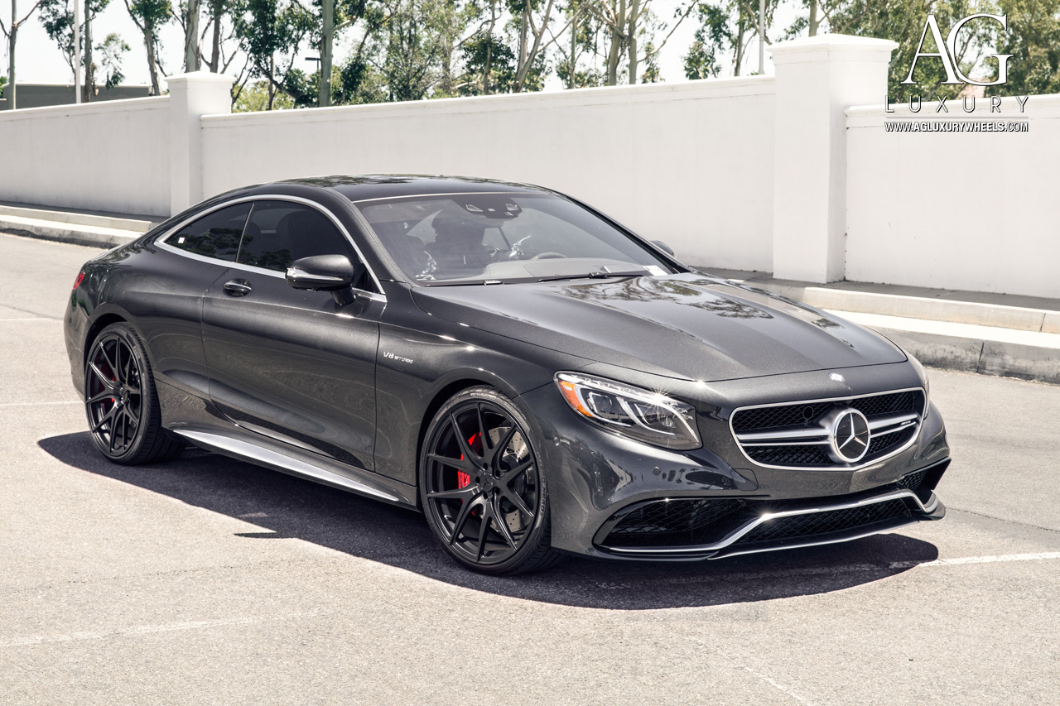

Som 2

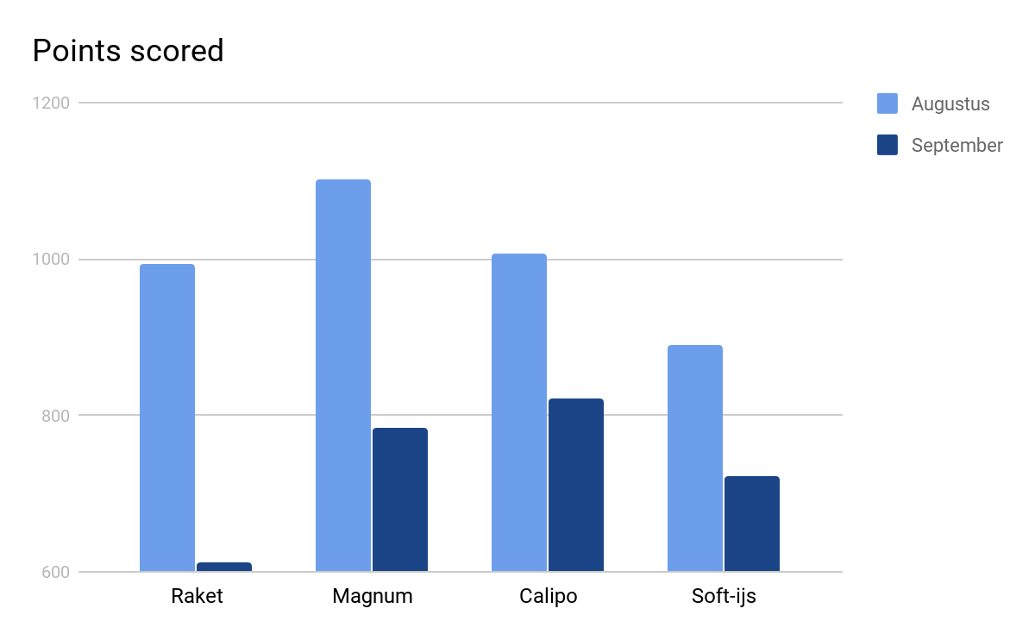
- Welke ijsje heeft het grootste verschil tussen augustus en september?
- Hoeveel ijsjes worden er in augustus verkocht?
- Hoeveel ijsjes worden er in augustus meer verkocht dan in september?
- Stel dat Raket en Magnum gaan samenwerken tegen Calipo en Soft-ijs. Welke groep verkoopt dan de meeste ijsjes in september en augustus samen?

Som 3

Teken twee cirkeldiagrammen voor de verkochte ijsjes van som 2 (ongeveer). (vergeet niet je legenda!)

Augustus September

